Номер совещания 1632096489

Порядок подключения к комнате ВКС
с использованием IPad, IPhone, или Android

1.1. скачать приложение «Cisco Webex Meeting» в AppStore по ссылке:  https://apps.apple.com/ru/app/cisco-webex-meetings/id298844386  в Play Маркет по ссылке:  https://play.google.com/store/apps/details?id=com.cisco.webex.meetings&hl=ru  1.2.за 5 минут до назначенного времени ВКС в приложении выбрать «Присоединиться к совещанию» | 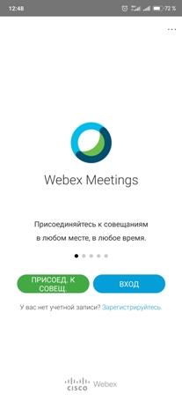
1.3. Ввести в поле «Номер совещания или URL», полученный от организатора ВКС номер
далее указать свое имя и адрес электронной почты и нажать «присоединиться»

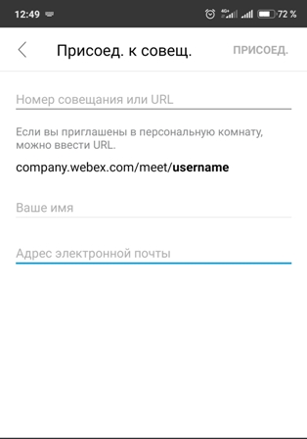
1.4. При появлении запроса о предоставлении доступа к микрофону и камере необходимо «разрешить доступ». Проверить работоспособность камеры, микрофона и динамиков, нажать «Присоединиться к совещанию». По умолчанию микрофон будет включен, рекомендуется его отключить (иконка в этом случае будет красного цвета). Включать микрофон по мере необходимости.
1.5. По завершению ВКС необходимо покинуть сеанс, нажав на крестик

(Для участников)

Порядок подключения к комнате ВКС использованием
устройства на Windows.

2.1.За 5 минут до назначенного времени ВКС открыть ссылку в браузере https://adm-pyt-yah.webex.com/meet/abaevdv
и указать в строке «Ввод информации о совещании» номер совещания, полученного от организатора ВКС, и нажать Enter.

2.2. Раскрыть кнопку «Присоединиться к совещанию» через стрелку в правой части кнопки и выбрать «Использовать веб-приложение», после нажать присоединиться к совещанию.
(Либо можно выбрать «использовать настольное приложение», будет автоматически скачен установочный файл, и необходимо будет установить приложение на компьютер и осуществить подключение через него)

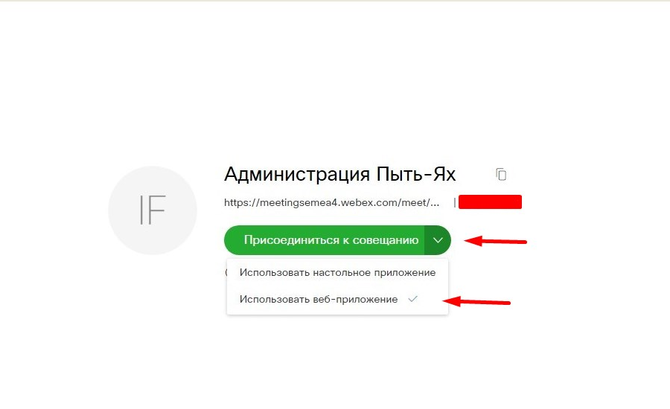

Ввести свои данные в строках «Ваше полное имя» и «Адрес электронной почты» и нажать далее
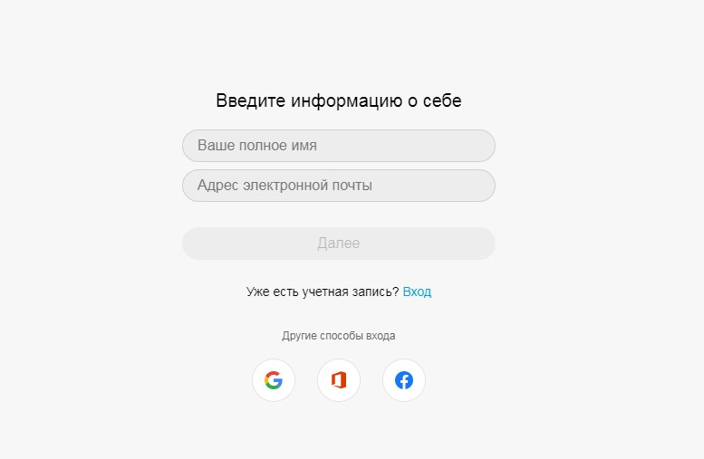

2.3.Проверить работоспособность камеры, микрофона и динамиков, при появлении запросов разрешить доступ к ним. По умолчанию микрофон будет включен, рекомендуется его отключить (иконка будет микрофона красного цвета).
Включать микрофон по мере необходимости.

2.4. нажать «Присоединиться к совещанию»

2.5. По завершению ВКС необходимо покинуть сеанс, нажав на крестик

